### **MATÉRIAS**

PROFº 1 - CONHECIMENTOS GERAIS (todos tem):

ciências

geografia

história

português

matemática

artes

PROFº 2 (todos tem):

educação física

PROFº 3 (todos tem):

inglês

PROFº 4 (todos tem):

espanhol

PROFº 5 (meninas tem):

ballet

PROFº 6 (meninos tem):

Judô

### **FREQUÊNCIA**

Excelente 100%

Ótimo 90%-99,9%

Bom 80%-89,9%

Razoável 50%-79,9%

Ruim <50%

### **MELHORIAS**

# ALUNO:

**Menu Topbar:**



-Poderíamos fazer as seguintes alterações:

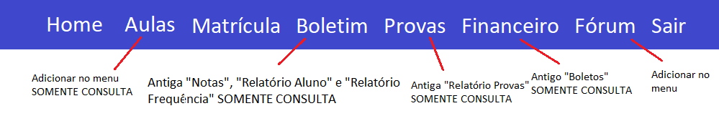

-Adicionar opção “Home” ou “Voltar” para voltar ao menu anterior

-Adicionar “Aulas” no menu

-Deixar “Matrículas” no singular

-Nome “Notas”, “Relatório Aluno” e “Relatório Frequência” unir e alterar para “Boletim”

-Nome “Relatório de Provas” alterar para “Provas”

-Nome “Boletos” alterar para “Financeiro”

-Adicionar “Fórum” no menu

**Aulas: (ADICIONAR PARA O “RESPONSÁVEL”) Podemos unir as telas Consult. At. Extra, Consult. Matéria e Agenda para Aulas:**

*AULAS > CONSULTA*

-Retirar as telas de Consult. At. Extra e Consult. Matéria (não é necessário, pois a Agenda já lista as aulas!)

-Tele deverá abrir a **agenda** com todas as aulas e atividades extras

-Renomear “Agenda” para “Consulta de Aulas”

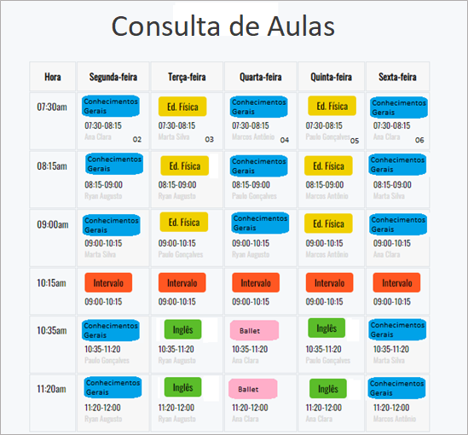

**Tela de Matrícula:**

-Pensei em manter o padrão das outras telas de cadastro

-Ordem dos campos pode ser alterada conforme imagem abaixo

-Título “Matrícula”

-Subtítulo “Dados do Aluno”

-Alterar “Nome:” para “Nome Completo:”

-Adicionar campo “Data de Nascimento:”

-Ver possibilidade de validar campo de telefone para aceitar somente números e 11 números apenas

-Adicionar campo de “Número:” para adicionar o número do endereço

-Ver necessidade de ter o campo “Período”, se tiver, dados terão de ser adicionados no JSON e o campo deverá permanecer dropdown

-Adicionar campo “Ano:” contendo: 1º, 2º, 3º, 4º, 5º, 6º, 7º, 8º, 9º, (mesmo que tenha apenas alunos matriculados no 5º ano)

-Adicionar botão “Concluir”

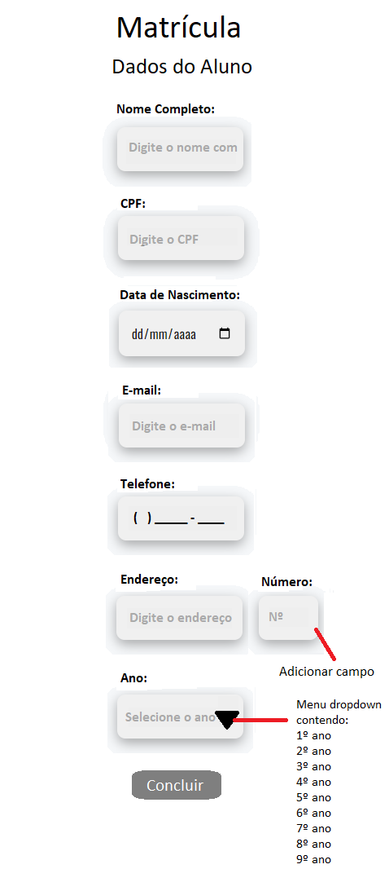

**Unir tela Notas, Relatório Aluno e Relatório Frequência (Boletim):**

*BOLETIM > CONSULTA*

-Alterar título para “Boletim”

-Podemos retirar o campo de geração de relatório já que a tela deve listar o relatório individual do aluno que fizer o login



-Renomear “Relatório do Aluno ...” para apenas o nome do aluno

-A tabela do Boletim deve conter todas as matérias e atividades extras, professor, prova 1, prova 2, nota final, frequência e situação

-Renomear “Matéria” para “Aula”

-Criar colunas: Prova 1, Prova 2 e Nota Final

-Renomear “Média de Frequência” para “Frequência”

-Ver possibilidade de Média Final e Situação serem calculadas automaticamente

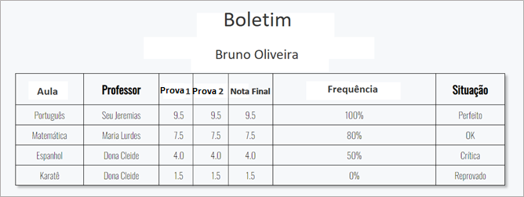

**Tela Relatório Provas para “Provas”:**

*PROVAS > CONSULTA*

-Alterar “1º Semestre” para o nome do aluno

-Retirar colunas “P1”, “P2”, “P3”, “P4” e “Média Final”

-Adicionar uma coluna “Data” com a data das provas

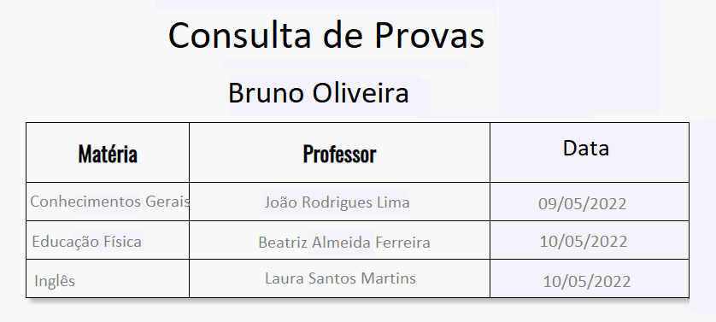

**-Tela Boletos (Financeiro):**

-Título “Financeiro”

-Foi alterada a ordem dos itens

-Retirar o campo “Matrícula”

-Alterar “Nome” para “Aluno”

-Alterar “Mês” e “Ano” para “Referência” (como na imagem abaixo)

-Adicioonar coluna de “Valor”

-Adicionar coluna de “Vencimento”

-Adicionar coluna de “Aula”

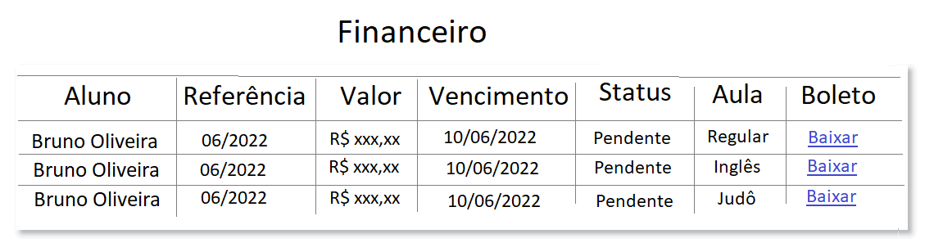

**Falta a tela de Fórum\***